Jakarta, 03 Januari 2025/03 Rajab 1446 H
No. : ATK-PRL-ME/002.01.2025
Lamp. : Draf Perjanjian Kerjasama

Kepada Yth.
Direktur
PT. .................
alamat

Perihal : Konfirmasi Perpanjangan Perjanjian Kerjasama

Assalamualaikum Wr Wb

Teriring salam, semoga Bapak/Ibu senantiasa diberikan kesehatan dan kemudahan oleh Yang Maha Kuasa untuk menjalankan aktivitas dan pekerjaan setiap hari. Aamiin.
Terima kasih kami ucapkan atas kepercayaan yang telah diberikan untuk dapat menjalin hubungan kerjasama dalam pelaksanaan Pelayanan Kesehatan Program Asuransi Kesehatan PT Asuransi Takaful Keluarga (ATK).
Dalam rangka peningkatan pelayanan kepada Peserta Asuransi Kesehatan ATK (FULMEDICARE dan Hospital Plan), bersama ini kami informasikan sebagai berikut :

- Terkait dengan perjanjian kerajasama pelayanan kesehatan antara ATK dengan PT. ................ yang akan masa berlakunya, bersama ini Kami konfirmasikan kesediaan untuk perpanjangan Perjanjian Kerjasama tersebut;
- Saat ini Draft PKS setelah selesai kami proses, sedang review pihak-pihak terkait, akan segera kami kirimkan ke RS. Apabila ada hal-hal yang perlu didiskusikan dapat menghubungi Fitra Abdul Malik - 081314844965 dan email ke abdul.malik@takaful.com atau provrelation-atk@takaful.com;
- Selama proses finalisasi perpanjangan Perjanjian ini, mohon untuk Peserta ATK yang menggunakan fasilitas kesehatan di ..................... dapat dilayani seperti biasa, dan ATK menjamin pembayarannya sesuai dengan PKS sebelumnya.

Demikian informasi yang dapat kami sampaikan, atas perhatiannya kami ucapkan terima kasih.

Wassalamualaikum Wr Wb

PT. Asuransi Takaful Keluarga

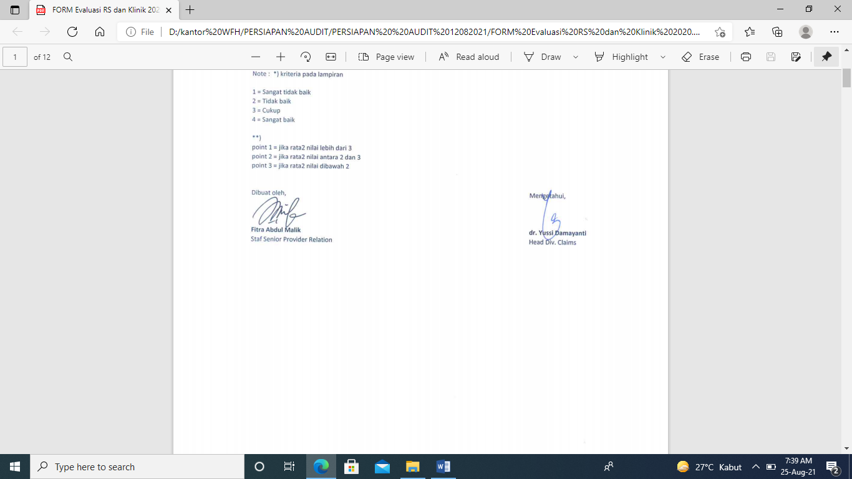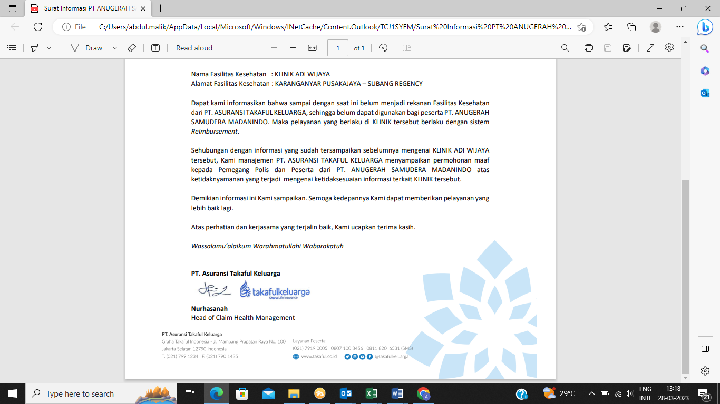

Fitra Abdul Malik, SKM, AAAK, AAAIJ
Provider Relation & TPA
Tembusan :
Arsip.

